คู่มือปฏิบัติงาน
ระบบการบัญชี (FI)
ระบบบัญชีเจ้าหนี้ (Account Payable)
Program: ZAPR011
รายงานสถานะเช็ค
สารบัญ

1 คำอธิบาย 3
2 วิธีการเข้าใช้งาน 3
3 วิธีการกรอกค่าที่หน้าจอ 3
4 วิธีการประมวลผล 5
5 รูปแบบรายงาน 7

คำอธิบาย
การเรียกรายงานสถานะเช็ค โดยโปรแกรมจะดูสถานะของเช็คจากข้อมูลในเช็คที่ Field Name3 และดูวันที่ของสถานะเช็คนั้นๆ จาก Field Name4 โดยทาง User ต้องทำการอัพเดทสถานะเช็คเองผ่าน T-code: FCH6

วิธีการเข้าใช้งาน
ผ่านทาง  (Menu Path) | N/A
รหัสการทำรายการ  (Transaction Code) | ZAPR011

วิธีการกรอกค่าที่หน้าจอ
หน้าจอ “รายงานสถานะเช็ค” กรอกเงื่อนไขที่ต้องการทำรายการ

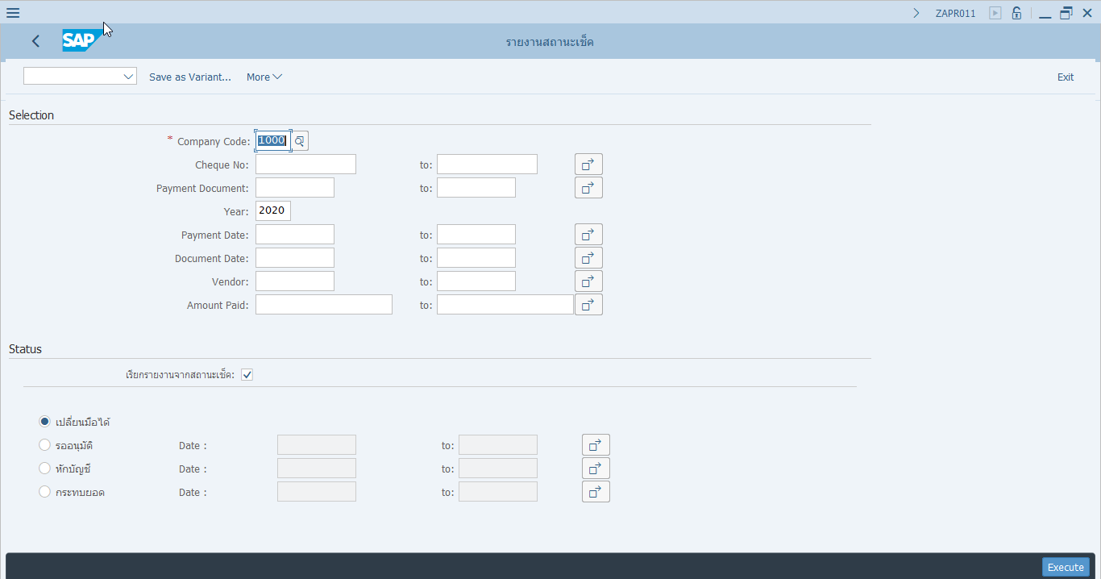

รายการข้อมูล | คำอธิบาย | ประเภท | วิธีปฏิบัติ | หมายเหตุ
Selection
Company Code | รหัสบริษัท | R | ระบุรหัสบริษัท
Cheque No | เลขที่เช็ค | O | ระบุเลขที่เช็ค
Payment Document | เลขที่เอกสารของเอกสารการชำระเงิน | O | ระบุเลขที่เอกสารของเอกสารการชำระเงิน
Year | ปีบัญชี | O | ระบุปีบัญชี
Payment Date | วันที่ชำระเงิน | O | ระบุวันที่ชำระเงิน | DD.MM.YYYY
Document Date | วันที่เอกสาร | O | ระบุวันที่เอกสาร | DD.MM.YYYY
Vendor | เลขที่บัญชีของผู้ขายหรือเจ้าหนี้ | O | ระบุเลขที่บัญชีของผู้ขายหรือเจ้าหนี้
Amount Paid | จำนวนเงินที่ชำระเป็นสกุลเงินที่ชำระ | O | ระบุจำนวนเงินที่ชำระเป็นสกุลเงินที่ชำระ
Status
เรียกรายงานจากสถานะเช็ค |  | O | ถ้าติ๊กจะเรียกรายงานตามสถานะเช็คตามด้านล่าง  ถ้าไม่ติ๊กจะเรียกรายงานเช็คทั้งหมดตามข้อมูลที่ Select โดยไม่ดูที่สถานะ
เปลี่ยนมือได้ |  | O | เลือกเพื่อเรียกดูรายการเช็คที่เปลี่ยนมือได้ทั้งหมด
รออนุมัติ |  | O | เลือกและระบุวันที่เพื่อเรียกดูรายการเช็คที่รออนุมัติ
หักบัญชี |  | O | เลือกและระบุวันที่เพื่อเรียกดูรายการเช็คที่หักบัญชีแล้ว
กระทบยอด |  | O | เลือกและระบุวันที่เพื่อเรียกดูรายการเช็คที่กระทบยอดแล้ว
หมายเหตุ : จากตารางข้างต้น , ที่คอลัมน์ “ประเภท”; “R”= ต้องระบุเสมอ, “O”= สามารถเลือกได้, “C”= ระบุตามเงื่อนไข

วิธีการประมวลผล
T-Code: ZAPR011 กด Enter
5
4
3
2
1

หน้าจอ “รายงานสถานะเช็ค”
ส่วน Selection
- Company Code: ระบุรหัสบริษัท (1000)
- Year: ระบุปีบัญชี (2020)
ส่วน Status
- ติ๊กเลือก เรียกรายงานจากสถานะเช็ค
- เลือก เปลี่ยนมือได้
- กด เพื่อเข้าสู่หน้ารายงาน

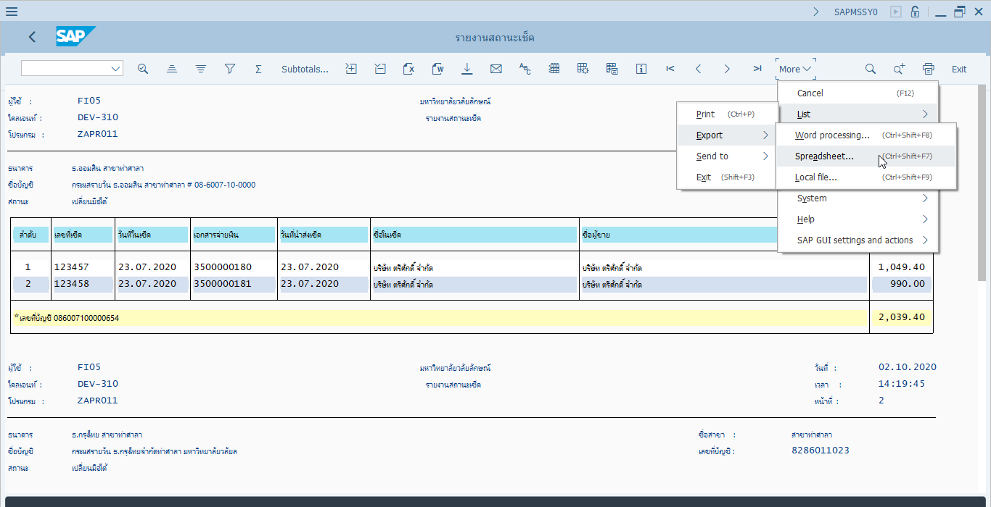
6
6

ระบบแสดงหน้าจอรายงานตามข้อมูลที่เลือก ตรวจสอบข้อมูลที่แสดง
- กด More > List > Export > Spreadsheet เพื่อ Export ข้อมูล

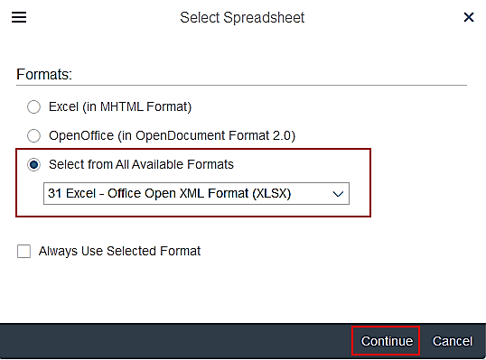
8
7

ระบบขึ้น Pop Up: Select Spreadsheet
- Select From All Available Formats: เลือกประเภทไฟล์ที่ต้องการ
- กด เพื่อไปหน้าจอบันทึกไฟล์ ระบุ Path และชื่อไฟล์เพื่อจัดเก็บ ระบบสร้างไฟล์และวางไว้ที่ Path ที่ระบุ
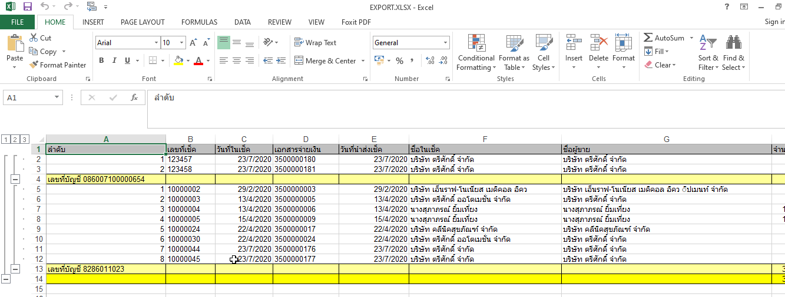
9

- ตัวอย่างรูปแบบไฟล์ Excel ที่ทำการ Export ออกมา

รูปแบบรายงาน
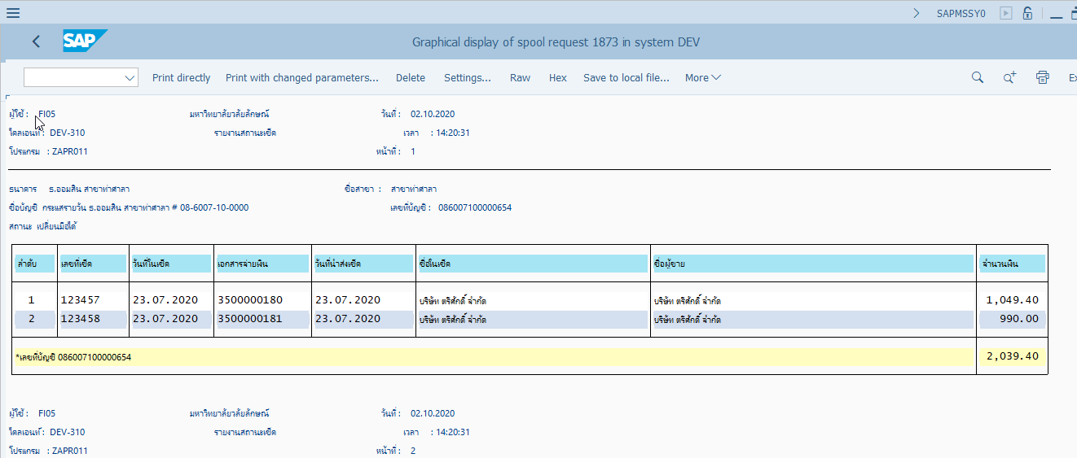

หน้าจอแสดงข้อมูลเมื่อสั่งพิมพ์ลง PDF File หรือ กระดาษ

